研究试题，研究课堂

——记浙江省特级教师张新华老师的讲座

供稿　物理组　白汉林　摄影　钱彬

2022年3月2日下午3点，我校有幸邀请到了张新华老师来为我们进行了一场“研究试题，研究课堂”的讲座。张新华老师现任天台中学副校长，是教育硕士，正高级教师，省基础教育课程改革专业指导委员会委员。先后荣获省教坛新秀、市名教师、省特级教师、全国优秀教师。在国家核心刊物发表论文30余篇，参编普通高中新课程标准全国物理教材和配套用书，出版著作7部、选修教材1本，开发省精品课程1门。张新华老师2002年毕业后便开始躬耕教坛，年轻有为，堪称青春典范！

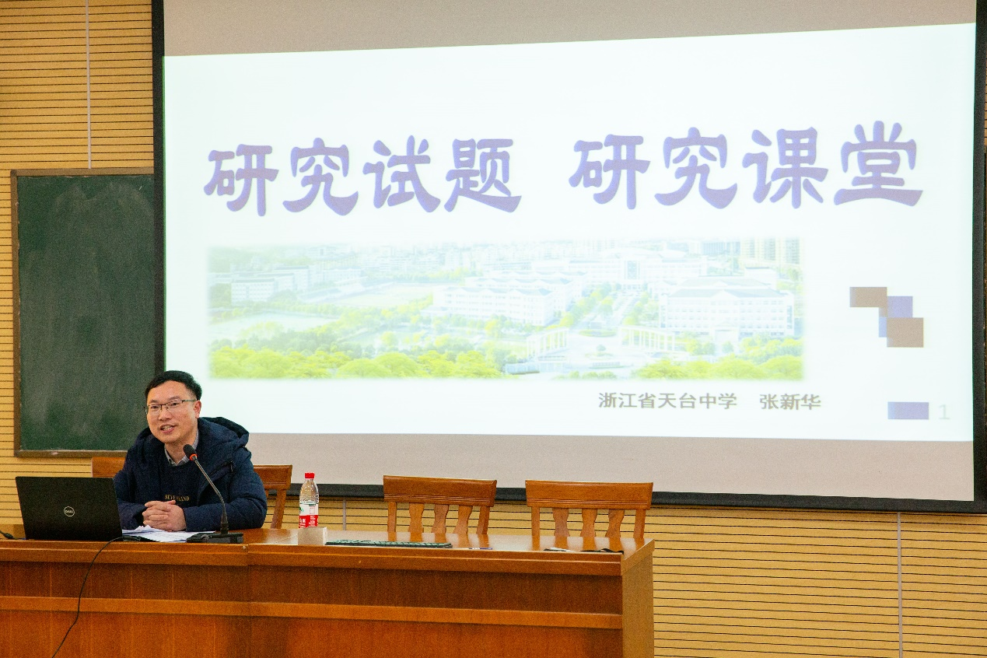

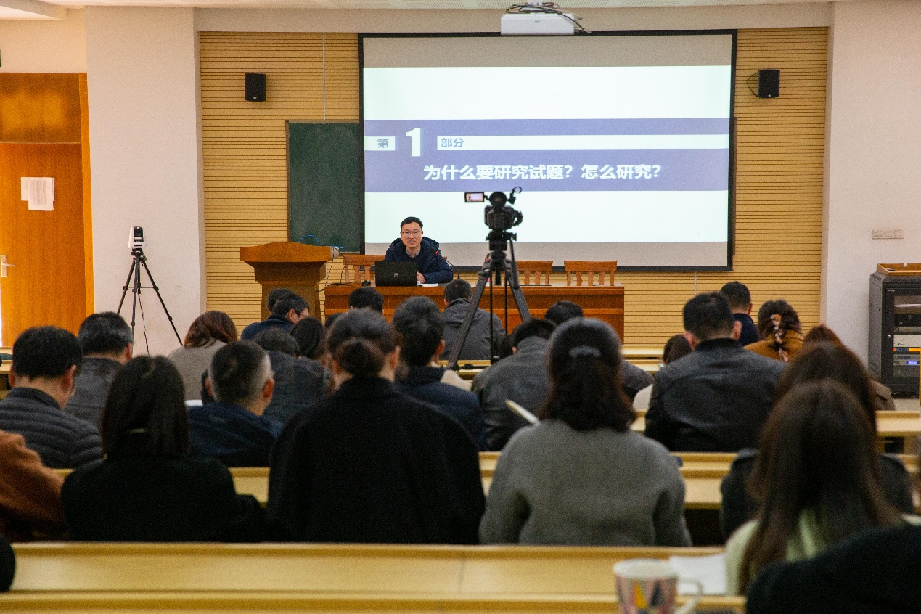

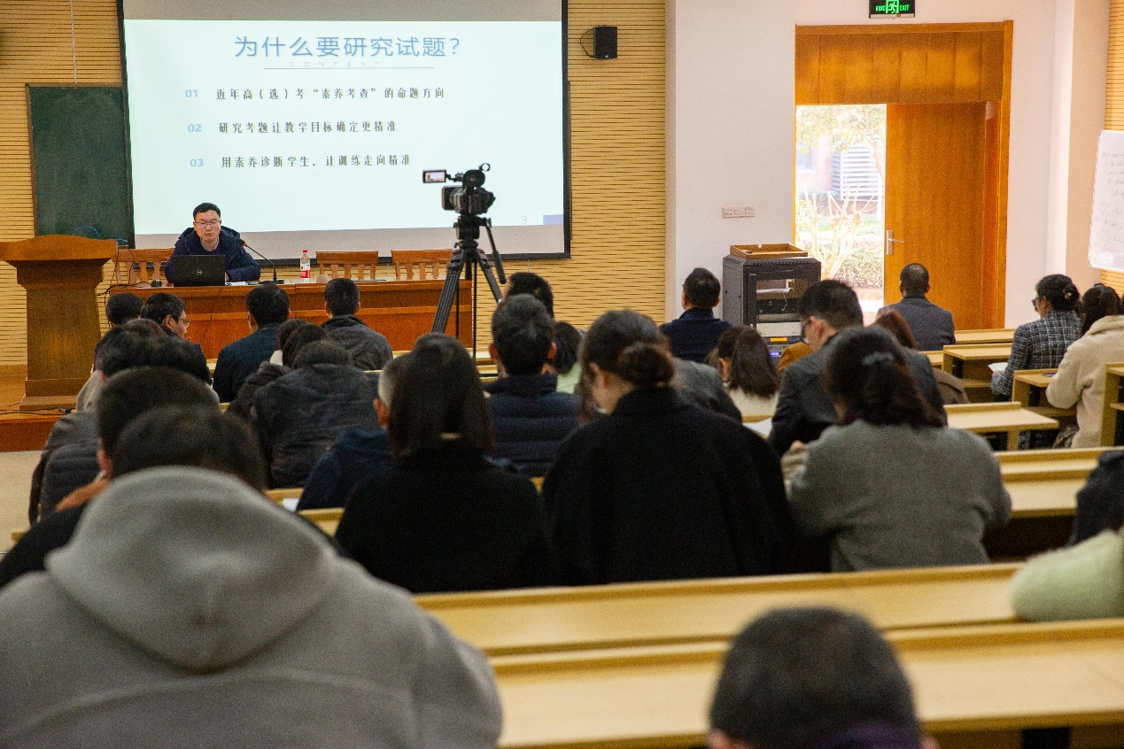

本次讲座，张老师围绕核心素养的培养，从研究试题和研究课堂两个层面为老师们进行了解读和分享。张老师提出，近年来，随着高考的不断改革，题海战术逐渐失效，考试对学生核心素养的考察不断提高。2021年6月浙江卷对核心素养各要素的考察达到了90%以上，浙江省的选考命题确实体现了对核心素养的全面考察。这也对老师提出了新的要求，老师们大多对复习课会更感到焦虑，究其根本是缺乏教学目标，缺乏团队设计，对试题的研究需要深入研究核心素养。

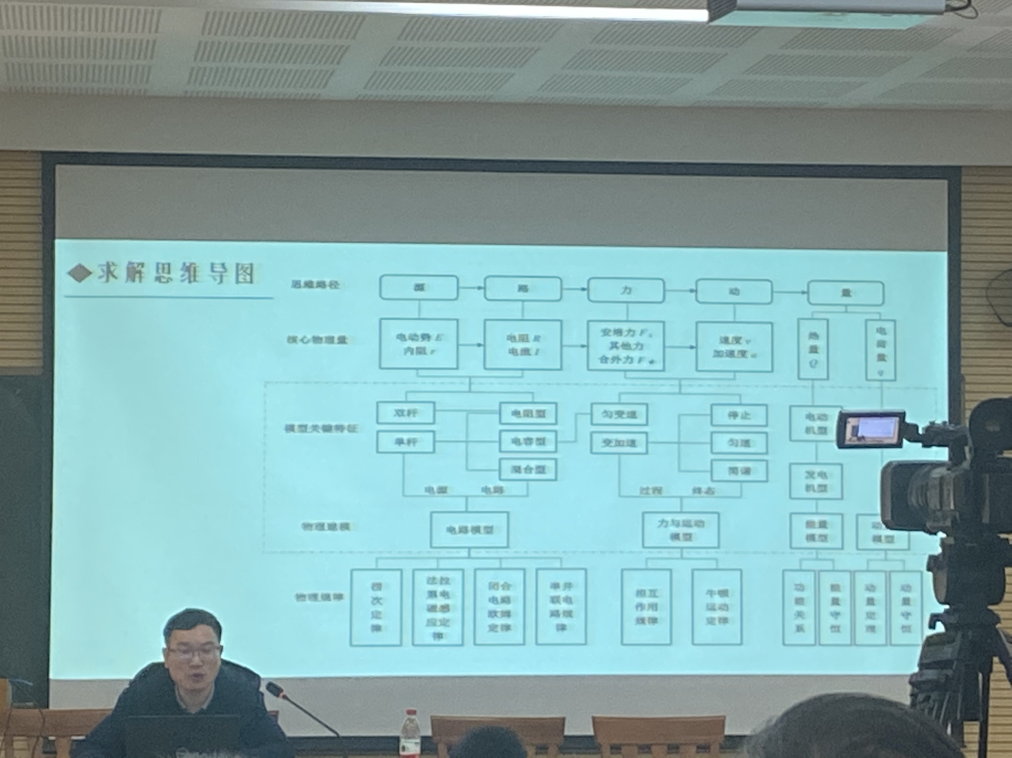

**▲张新华老师提出的求解思维导图▲**

关于课堂研究，张老师提出要从“讲为中心”转变成“学为中心”，需要引发学生思维活动和提高教学精准度，重视学习路径的研究。同样的内容，用不同的手法，就会有不同的素养水平的培养。要利用结构化情境、系列化问题，设计好学生的学习活动，从而达到高效率、高效果、高效益的课堂学习过程。对于学生的理答，要尊重、鼓励、客观、差异、多样，通过充分预设、有效倾听、注重延迟理答，来提高理答的有效性。

最后，张老师以“让每一个学生发生持久的深度学习”收尾，引得全场掌声，相信老师们也都获益匪浅！